EHITUSPROJEKT
TIITELLEHT
Seletuskiri
I Esimene osa – hoone konstruktsioon, tuleohutus
Hoone on ehitatud 1960ndatel suvilaks. Nüüd on hoone seisnud kasutuseta 10 aastat. Taastada pole mõtet, kuna see läheks kulukaks. Lammutamise eesmärk on likvideerida kokku kukkumise äärel olev maja.
Hoone on puitehitis, kus konstruktsioon, välisvooderdus, põrandad, sarikad on puidust. Sisevooderduseks on sammuti kasutatud puitu, aga lauad on kaetud kipsplaadi ja tapeediga. Katuse materjaliks on kasutatud eterniiti. Hoonel on korsten ja üks ahi, mille ehituseks on kasutatud kive (savitellis, šamott tellis, silikaattellis, plekk). Hoonel puuduvad igasugused kommunikatsioonid. Hoone soojustuseks on kasutatud saepuru.
Tuleohutus on tagatud samal krundil asuvas saunas tsentraalvee olemasoluga. Lammutades kasutavad lammutajad vastavaid ehitusriideid (ehitustunked, turvasaapad, kindad ja kiivrid). Lammutajaid on kohal alati mitu, tööõnnetuse ärahoidmiseks töötatakse paarikaupa neljakesi.
II Teine osa - lammutustöö järjekord
Hoone lammutatakse käsitsi. Tähelepanu pööratakse kandvale konstruktsioonile, et see maja lammutades liiga vara vigastada ei saaks (et puuduks kokkuvarisemise oht). Vajadusel toestame lage prussidega 50 x 150 mm. Korstna lammutamine hakkab peale ülemisest otsast ja kivirea kaupa, et puuduks oht terve korstna pikali kukkumiseks.
- Akende ja uste eemaldamine
- Eterniidi ja roovituse eemaldamine
- Korstna ülemise osa lammutamine kuni vahelaeni
- Sarikate eemaldamine
- Vahelae eemaldamine
- Sise- ja väisvooderduse eemaldamine, et pääseks ligi maja puitkonstruktsioonile
- Vaheseinte lammutamine
- Puitkonstruktsiooni lammutamine
- Alles jäänud korstnajala ja ahju lammutamine
- Esimese korruse põrandate ülesvõtmine

III Kolmas osa - kommunikatsioonid.
Hoones pole tsentraalset ega lokaalset vett ega torustikku. Hoone elekterjuhtmestik on demonteeritud lahti elektrivõrgustikust. Hoones puudub kanalisatsioon. Küttesüsteemiks on plekk kestaga ahi. Hoonel puudub ventilatsioonisüsteem.

IV Neljas osa - lammutusjäätmed
Jäätmete käitlemine:
Asbesti sisaldavad jäätmed (eterniit)- Pärnamäe jäätmejaam
Töödeldud ja töötlemata puitmaterjal- Pärnamäe jäätmejaam
Betoon, tellised, plaadid ja keraamikatooted- Pärnamäe jäätmejaam
Lehtklaas ( eemaldatud aknaraamidest)- Pärnamäe jäätmejaam
Tekkinud metallmaterjal- Kuusakoski Recycling
Ehitus- ja lammutussegapraht- Pärnamäe jäätmejaam
Ümbruskondlikud looduslikud olud ei saa lammutusest kannatada, sest me ei kasuta lammutamisel suuri masinaid.

LISA 1. Joonised
I Asendiplaan:

II Külgvaade joonis:
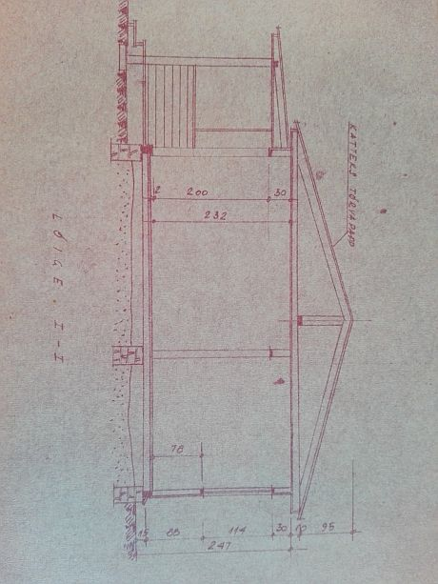

III Suvila tubade joonis:
